备 课 组

工作手册

备课组名称 美 术
时 间 2025.2-2025.6

武进区前黄中心小学

备课组活动时间地点安排
序号 | 备课组名称 | 活动时间 | 活动地点
1 | 一年级语文 | 周四下午1:00—2:30 | 接待室
2 | 二年级语文 | 周四下午1:00—2:30 | 接待室
3 | 三年级语文 | 周四下午1:00—2:30 | 接待室
4 | 四年级语文 | 周二上午8:00—9:30 | 接待室
5 | 五年级语文 | 周二上午8:00—9:30 | 接待室
6 | 六年级语文 | 周二上午8:00—9:30 | 接待室
7 | 一年级数学 | 周三下午1:00—2:30 | 接待室
8 | 二年级数学 | 周三下午1:00—2:30 | 接待室
9 | 三年级数学 | 周三下午1:00—2:30 | 接待室
10 | 四年级数学 | 周三下午1:00—2:30 | 接待室
11 | 五年级数学 | 周三下午1:00—2:30 | 接待室
12 | 六年级数学 | 周三下午1:00—2:30 | 接待室
13 | 三年级英语 | 周三上午8:00—9:30 | 接待室
14 | 四年级英语 | 周三上午8:00—9:30 | 接待室
15 | 五年级英语 | 周三上午8:00—9:30 | 接待室
16 | 六年级英语 | 周三上午8:00—9:30 | 接待室
17 | 音乐 | 周四上午8:00—9:30 | 接待室
18 | 美术 | 周四上午8:00—9:30 | 接待室
19 | 体育 | 周四上午8:00—9:30 | 接待室
20 | 科学 | 周四上午8:00—9:30 | 接待室

备课组工作计划
一、指导思想
认真贯彻武进区教研室2025年上半年工作要点的总体规划教研部工作重点，通过美术教学进一步培养学生的创新精神和实践能力。以课程标准改革为中心，着力抓好新课程标准的培训、实验和推广工作，结合《课型范式与实施策略》的学习，充分运用新教材开展《小学美术图像识读策略的研究》专题研究，运用录像、录音、文字等方式认真记录，积累资源，形成共享，全面提高我校美术教学质量。
二、主要工作：
1、加强理论学习，吃透美术新课程标准。上网收集有关文章、资料，借鉴好的学习经验。充分利用美术室良好的教学条件，不断学习和摸索现代教育技术，熟练掌握多媒体教学技术，提高为教学服务的能力。
2、认真完成常规教学工作，遵守学校的各项教学管理规定按时上课。努力实施美术新课标、新理念要求下的美术新课教学，在此期间不断组织深入地学习、研究新课标，钻研新教材，探索新方法，更新教育观念，树立创新意。教研组内共同讨论、分析每位老师在教学上的优势与弱势，更加有的放矢的改进课堂教学，求真务实，切实落实“双减”政策，减轻学生过重作业负担。
3、开展集体备课，教研活动常规化，确保质量、扎实有效。在保证新课改的研讨富有成效的基础上，经常组织对教学设计的研讨，不断使现代化信息技术与本学科教学更科学、有效地整合。提高“随堂课”质量，提升整个美术学科的教学质量，注重教案的设计与改进。加强美术课课堂教学的案例研究工作，使我校美术课教学逐渐步入适应新课改要求的科学轨道。
4、经常组织听课、评课，交流教学体会。组织老师本学期内开展1—2次研究课，多和外校的老师交流学习，提高自己的业务水平。
三、活动安排
二月份 集体备课、备课组研究课
三月份 集体备课、校教研（王晓燕、谈冬玉)
区美术“同题异构”活动
四月份 集体备课、备课组研究课、区中、小学美术评优课活动
五月份 集体备课、校教研活动、美术学科市课题《小学美术图像识读策略的研究》研究活动、武进.钟楼区小学美术域联动活动
六月份 集体备课、做好复习和考核工作
备课组教师个人 王晓燕 发展学期计划
姓 名 | 王晓燕 |  | 出生年月 |  | 1978.08 |  | 任教学科 |  | 美术
学历 | 本科 |  | 现职称 |  | 中小学一级 |  | 五级梯队情况
自我  剖析 | 目前教育教学的  优势或强项 |  | 本人严格执行师德规范,有较强的事业心、责任心,爱岗敬业。不用学习成绩的好差作为唯一标准来衡量学生,关心每一个学生,坚持做到不体罚或变相体罚学生. 利用学科特点加强对学生的思想教育,激发他们的学习积极性,努力提高教育教学质量。
自我  剖析 | 后续专业发展的  弱点或困惑 |  | 1.创新意识淡薄，教学中对学生独立思考以及动手操作能力的培养不够。2.在教学环节的设置和媒体设备的运用上，使用不当。3.教学理论研究和教学实践的结合不够。4.专业理论知识还不够丰富。  对自己的课堂要求还不够严格。5.外出听课太少了。
学期发展目标 | 项目 | 预期达成目标
学期发展目标 | 学历进修 | A.本科 （ ） |  | B.研究生（ ） |  | C. 无 （√）
学期发展目标 | 职称评聘 | A.中小学二级 （ ） |  | B.中小学一级（ ） |  | C.中小学高级（ √ ） |  | D.教授级正高（ ）
学期发展目标 | 五级梯队 | A.市教坛新秀（ ） |  | B. 市、区教学能手 （ ） |  | C. 市、区骨干教师（ √ ） |  | D. 市、区学科带头人
学期发展目标 | 论文发表或获奖 | A.国家级（ ）篇  或（ ）等奖 |  | B. 省级（ ）篇  或（ ）等奖 |  | C. 市级（ ）篇  或（ ）等奖 |  | D. 区级（ ）篇  或（ 三 ）等奖
学期发展目标 | 参与课题研究 | A. 省级 （ ） |  | B. 市级 （ ） |  | C. 区级 （ ） |  | D.校级 （ ）
学期发展目标 | 公开教学 | A.区级（ ）次 |  | B．片级（ ）次 |  | C. 校级（ 1 ）次 |  | D. 无 （ ）
年度发展措施 | - 专业发展措施：  教育教学是我们教师工作的首要任务。本学期，我努力将所学的新课程理念应用到课堂教学实践中，立足“用活新老教材，实践新理念。”力求让我的美术教学更具特色，形成独具风格的教学模式，更好地体现素质教育的要求，提高美术教学质量。  二、教学工作措施：  我今后在教学中，将采用系统性、阶段性相结合的原则，做到定时间、定地点、定内容，使每堂课都能让学生有收获。总之，不管在课堂教学，还是在辅导班的教学中，我都以培养学生能力，提高学生的素质为目标，力求让美术教学对学生的成长和发展起到更大的作用  三、学生管理措施：  热爱学生,关心和爱护学生,尊重学生的人格平等、公正对待每一位学生,对学生严格要求,耐心教导,不讽刺、挖苦、歧视学生,保护学生的合法权益。
备课组教师个人 庞燕敏 发展学期计划
姓 名 | 庞燕敏 |  | 出生年月 |  | 1976.11 |  | 任教学科 |  | 美术
学历 | 本科 |  | 现职称 |  | 中小学一级 |  | 五级梯队情况
自我  剖析 | 目前教育教学的  优势或强项 |  | 美术教育
自我  剖析 | 后续专业发展的  弱点或困惑 |  | 加强自身素质
学期发展目标 | 项目 | 预期达成目标
学期发展目标 | 学历进修 | A.本科 （ ） |  | B.研究生（ ） |  | C. 无 （√ ）
学期发展目标 | 职称评聘 | A.中小学二级 （ ） |  | B.中小学一级（ ） |  | C.中小学高级（√ ） |  | D.教授级正高（ ）
学期发展目标 | 五级梯队 | A.市教坛新秀（ ） |  | B. 市、区教学能手 （ ） |  | C. 市、区骨干教师（ ） |  | D. 市、区学科带头人
学期发展目标 | 论文发表或获奖 | A.国家级（ ）篇  或（ ）等奖 |  | B. 省级（ ）篇  或（ ）等奖 |  | C. 市级（ ）篇  或（ ）等奖 |  | D. 区级（1）篇  或（ ）等奖
学期发展目标 | 参与课题研究 | A. 省级 （ ） |  | B. 市级 （ ） |  | C. 区级 （ ） |  | D.校级 （√ ）
学期发展目标 | 公开教学 | A.区级（ ）次 |  | B．片级（ ）次 |  | C. 校级（√ ）次 |  | D. 无 （ ）
年度发展措施 | - 专业发展措施：成为五梯队教师  二、教学工作措施：多看专业书  三、学生管理措施：低下头和学生说话
备课组教师个人 徐彩霞 发展学期计划
姓 名 | 徐彩霞 |  | 出生年月 |  | 1972.10 |  | 任教学科 |  | 美术
学历 | 本科 |  | 现职称 |  | 中小学一级 |  | 五级梯队情况
自我  剖析 | 目前教育教学的  优势或强项 |  | 能在教学中抓关键，突重点，排疑点，讲求教法，渗透学法，既教书更育人，使学生的身心得到全面和谐的发展。
自我  剖析 | 后续专业发展的  弱点或困惑 |  | 美术专业知识比较缺乏。在业务学习方面，虽然读了关于教育有关的书籍，但是我感觉关于学科专业的书籍读的太少了，导致很多时候在把握重难点时不能够很好的把握，更是不能够很好的把握知识点之间的联系。
学期发展目标 | 项目 | 预期达成目标
学期发展目标 | 学历进修 | A.本科 （ ） |  | B.研究生（ ） |  | C. 无 （ ）
学期发展目标 | 职称评聘 | A.中小学二级 （ ） |  | B.中小学一级（ ） |  | C.中小学高级（ ） |  | D.教授级正高（ ）
学期发展目标 | 五级梯队 | A.市教坛新秀（ ） |  | B. 市、区教学能手 （ ） |  | C. 市、区骨干教师（ ） |  | D. 市、区学科带头人
学期发展目标 | 论文发表或获奖 | A.国家级（ ）篇  或（ ）等奖 |  | B. 省级（ ）篇  或（ ）等奖 |  | C. 市级（ ）篇  或（ ）等奖 |  | D. 区级（ ）篇  或（ ）等奖
学期发展目标 | 参与课题研究 | A. 省级 （ ） |  | B. 市级 （ ） |  | C. 区级 （ ） |  | D.校级 （ ）
学期发展目标 | 公开教学 | A.区级（ ）次 |  | B．片级（ ）次 |  | C. 校级（ 1 ）次 |  | D. 无 （ ）
年度发展措施 | 一、 专业发展措施：  我要积极向同伴学习，多走进同组教师和优秀教师的课堂，并积极完成每周的教研，把握组内开展的各种学习机会，向同组教师学习.在同伴互助的基础上提高自己的教学质量.尝试课堂创新。  二、教学工作措施：  提高课堂学习效率。增强上课技能，提高教学质量，使讲解清晰化，条理化，准确化，条理化，准确化，情感化，生动化，做到线索清晰，层次分明，言简意赅，深入浅出。在课堂上特别注意调动学生的积极性，加强师生交流，充分体现学生的主体作用，让学生学得容易，学得轻松，学得愉快。  三、学生管理措施：  关心爱护全体学生，尊重学生的人格，平等、公正对待学生。对学生严格要求，耐心教导，不讽刺、挖苦、歧视学生，不体罚或变相体罚学生，保护学生合法权益，促进学生全面、主动、健康发展。

备课组教师个人 谈冬玉 发展学期计划
姓 名 | 谈冬玉 |  | 出生年月 |  | 1978.11 |  | 任教学科 |  | 美术
学历 | 本科 |  | 现职称 |  | 中小学一级 |  | 五级梯队情况
自我  剖析 | 目前教育教学的  优势或强项 |  | 1.善于思考，注重反思，能在教学过程中以理论结合实践，从而提高课堂教学效果，完善和提升自身教学能力  2.以培养学生的创新能力为前提，能在课中尝试运用新型教育方法和手段，丰富课堂教学形式。  3.我能热爱教育事业，工作认真踏实负责。具有良好的团队合作精神，全心全意地投入工作，职业心态平和，严于律己。善于和他人合作，能正确的处理与领导、同事和学生的关系。
自我  剖析 | 后续专业发展的  弱点或困惑 |  | 1.在继承优良传统的基础下，在学科教学中还需抛下弱势与不足，舍弃模仿和惰性，发扬自身长处，寻找美术教学中的创新。  2.对于教学科研方面缺乏探讨、研究的积极性，教科研能力不是很好。专业理论知识的学习还需不断积累加强学习，与实践相结合的教学能力也有待加强。  3.对新的教育理念转换较慢，在对全教研组教师在教学方法、教学过程的更新、转换等方面尚需主动组织学习。  4.自己总感觉时间精力不够，每天都过得很忙碌，没有充足的时间进行学习、充电。
学期发展目标 | 项目 | 预期达成目标
学期发展目标 | 学历进修 | A.本科 （ ） |  | B.研究生（ ） |  | C. 无 （）
学期发展目标 | 职称评聘 | A.中小学二级 （ ） |  | B.中小学一级（ ） |  | C.中小学高级（ ） |  | D.教授级正高（ ）
学期发展目标 | 五级梯队 | A.市教坛新秀（ ） |  | B. 市、区教学能手 （ ） |  | C. 市、区骨干教师（ ） |  | D. 市、区学科带头人
学期发展目标 | 论文发表或获奖 | A.国家级（ ）篇  或（ ）等奖 |  | B. 省级（ ）篇  或（ ）等奖 |  | C. 市级（ ）篇  或（ ）等奖 |  | D. 区级（ ）篇  或（ 三 ）等奖
学期发展目标 | 参与课题研究 | A. 省级 （ ） |  | B. 市级 （ ） |  | C. 区级 （ ） |  | D.校级 （ ）
学期发展目标 | 公开教学 | A.区级（ ）次 |  | B．片级（ ）次 |  | C. 校级（ 1 ）次 |  | D. 无 （ ）
年度发展措施 | “多做”、“多想”、“多听”，不断改进自己的课堂教学；改善自身的不良习惯，将自己改变成一名主动学习者，使自己成为学生心目中具有亲和力、轻松、快乐、幽默的老师，并逐步将自己打造成吃苦耐劳型的教师，使自己的课堂成为诗意的课堂，是学生向往的精神家园，并能和学生共同学习成长，满足学生成长和走上社会的实际需要。  坚持每周1-2小时的阅读，除教育教学类书籍，増加案例、课例的阅读参考，寻求在理论研究上有建树，不断提高自身理论研究的能力，并结合实践有成效。  努力使自己成为一名研究型和发展型的教师；树立终身学习的观念；课堂教学形成一定的独特风格。促进自我展示与自我实践，自我监控与调整能力，同时加强课堂教学管理，构建个性课堂教学模式。
前黄中心小学 美术 备课组集体备课记录
时间 | 2025.2.20 |  | 地点 | 会议室
集体备课内容 |  | 制定本学期本组的教科研计划
主持人 | 王晓燕 |  | 记录人 | 樊里香
参加人员 | 王晓燕、樊里香、徐彩霞、谈冬玉
集体  备课  过程 | 一、制定计划  整体规划。以中小学美术课程标准和大纲为指导，以教材为依据，结合学校、学生的实际，在期初制定切实可行的学期工作计划，内容包括：①全册教材分析；②学期总目标要求；③班级分析及学生情况分析：④各教学内容的重点和难点及各单元的课时数和安排；⑤本学期所需教学器材项目及其落实计划。  二、认真备课  第一条：把握理念。认真学习中小学美术课程标准和教学大纲，明确中小学美术教学的性质、目的和任务，了解中小学美术学科的科学体系以及教学要求。对照标准和大纲，认真钻研教材，通读全书，了解教材整体知识结构体系和各单元教学内容及要求。  第二条：课时预设。按照学期教学计划，根据教材内容和学生的知识、技能、审美能力的实际水平层次，参照相应的教学参考书及其它资料，精心设计教学的每一环节，提前一周编写好课时学案。学案的内容包括：年级、授课日期、课型、课题、课时、教材分析、教学目标、教学重点、难点、教学过程、板书设计、教具准备、作业设计等。教学过程要写得详略得当，预设层次要目标分明。  第三条：选择教法。认真分析教材，根据课题内容，结合学生的审美心理结构和已有的知识及实践能力，选择恰当的教学方法。教学方法的选择要适合教学内容和学校现有教学条件，适合学生心理特点和认知规律，适合美术学科特点。所有的教学方法都要以调动学生的兴趣、激发学生的创造性思维为核心。尤其是重点难点的备课，更要细致，将趣味性、综合性、直观性、审美性融入其中，巧妙化解重点难点，让学生在潜移默化中学到知识，掌握技能，并能大胆想象，大胆表现，大胆创造。  第四条：用具准备。根据教学的要求，设计范作，制作教具，准备必须的电教器材及其它的教学用具，必要时，还应为学生集体准备（不易购置的）相应的学具，以保证教学计划顺利进行。

前黄中心小学 美术 备课组集体备课记录
时间 | 2025.2.27 |  | 地点 | 会议室
集体备课内容 |  | 《漂亮的鞋》
主持人 | 王晓燕 |  | 记录人 | 谈冬玉
参加人员 | 王晓燕、樊里香、徐彩霞、谈冬玉
集体  备课  过程 | 一.教学目标  1.引导学生通过观察和欣赏，了解鞋的发展及不同风格特征，掌握鞋的外形特征与组成部分。  2.通过联想和创作，尝试用写生的方法临摹鞋或进行想象绘画，培养学生的造型能力。  3.通过对鞋的联想和创作，增强学生审美感受能力，发展艺术感知能力，激发其创作情趣和发现美、创造美的能力。  二.教学重难点  教学重点：通过观察、分析让学生了解鞋的发展、功能、分类等，引导学生充分了解鞋的结构、外形特征，为写生或创作打下基础。  教学难点：引导学生用正确的方法写生或者用想象创作的手法表现出鞋的立体感，并且注重细节描绘。  - 教学设计  （一）引发想象，导入课题  1. 听声音，辨别是什么发出的声音。  师：听，什么声音？  生：好像是敲东西。  生：跳舞……  2. 看视频验证、感受。  师：来看一段激情四射的踢踏舞表演吧！  师：舞台上的鞋，给人带来视觉和听觉上美的享受。那么生活中的鞋，又能给我们带来什么样的感觉呢？  师：小小的鞋里到底藏着怎样的奥秘？今天，就让我们一起走进鞋的世界，看看多姿多彩、变化万千的漂亮的鞋。  板书课题：漂亮的鞋。  （二）进入课题，拓展了解  1. 了解鞋的作用。  师：从小到大，你穿过多少双鞋？哈哈，一下子还真的难以说清呢！  师：你穿过哪些鞋？有你最喜欢的吗？  师：你还知道哪些鞋？  教师小结：你们知道的可真多。人的脚是大同小异的，可穿的鞋却千变万化，人们一年四季都离不开鞋。  师：想象一下，如果赤脚行走在砂石地、行走在荆棘丛生的崎岖小路上，会是什么样？（学生回答）  （板书：作用——保护）所以，鞋不但美化装饰了我们的脚，它还是脚的卫士，是脚的保护者。  2. 观察鞋，说说鞋的结构、材质。  师：桌上也有鞋，拿起来看看、摸摸，研究研究，看看鞋由哪些部分组成？（课件展示并板书）主要结构有这些……（板书：结构——鞋底 鞋帮 鞋头 鞋跟）有的鞋还有一些配件，如鞋带、装饰品等。穿上漂亮的鞋，人们更美丽神气了。  （三）、解析教材，深入了解  1. 了解鞋的发展及种类。  师：从古至今，从五千多年前第一双鞋诞生到现在，鞋的样子经历了千变万化。课前老师布置同学们预习，老师将各种鞋按照时代发展的顺序布置了小小的“鞋博物馆”。下面，我要考考你们了哦！现在，请跟随我走进鞋博物馆——古代厅。  （1）走进古代厅。  学生自选介绍。同学补充，老师补充。  师：说说从这些鞋上你能发现什么？  ①从这些鞋上你能看出什么？能感觉到它的发展吗？（不同时期的鞋的特点与其生活习惯有着密切的联系）  ②能否猜出穿鞋人的身份？（板书：身份）  ③能否品味出不同民族的艺术特色吗？（款式、花纹、质地、功能）  教师小结：一双小小的鞋蕴涵了丰富的文化，能让我们找到历史的足迹、时间的步伐、民族的特色。从古代厅里我们可以感受到鞋的进程和发展历史，感受到不同时代人们对鞋审美的变化，同时我们也能感受到人们在制鞋时充满着一种对时尚的追求。甚至，有的鞋还寄托着父母亲人对孩子们深深的祝福。在民间，人们认为穿了憨态可掬、喜气吉祥的虎头鞋，能保佑孩子健康平安、茁壮成长。  （2）走进现代厅。  师：现代人的鞋子又有怎样的变化呢？  生：……  师：今天你穿了什么样的鞋？来，在行间走一走，秀秀你的鞋！（请部分学生走上台阶摆Pose“秀”鞋）  师：从这些鞋上你可以品味出不同的特色吗？（款式、质地、功能）  说说从这些鞋上，你发现了什么？  教师小结：同学们能从这些鞋上发现了这么多的秘密，真是不简单啊！现代的人们已不仅仅满足于鞋的实用性，更追求鞋的新奇和时尚。它不仅是生活必需品，无疑也是脚底下的艺术品。有些鞋充满了艺术的奇想，带给人们强烈的视觉冲击，引起人们无限的遐想。穿上舒适、漂亮的鞋，我们就更加美丽、神气啦！所以一双漂亮的鞋，它还有什么作用？对，它的装饰功能也是不可忽略的哦！（板书：装饰）  （四）多维观察，赏析感知  1. 引导多角度观察。  师：奇特的想象，来自于我们细心的观察和深入的研究。同学们，你有没有细心地、深入地观察和研究过一双鞋呢？  师：鞋给我们的印象往往比较固定。但不同角度观察到的鞋，是不是形状都一样呢？拿起你带的鞋，转换角度仔细观察，你看到的鞋的样子有什么变化？（学生操作）  你认为从哪个角度观察最美？和同伴讨论讨论，在桌上摆出来。（学生讨论、操作）  2. 欣赏作品。  欣赏学生作品。静静地看，比较、评析，说说你喜欢的作品以及喜欢的理由。  欣赏铅笔写生作品，引导从构图安排、鞋的角度（画的角度和看到的角度吻合）、线条变化（有虚有实、有轻有重、有粗有细）、细节的处理（鞋带、花纹、鞋面的纹理等）、透视现象去评价。  （五）实践操作，自由表现  1. 师：博物馆要增设展厅，召集漂亮的鞋的绘画作品。如果请你画，你打算用什么方式画？  2. 师：把自己带的鞋拿出来，摆出你喜欢的角度。  3. 画的时候要注意什么呢？（学生讨论回答）  （1）先确定鞋的构图安排，确定表现的鞋的角度；  （2）画出鞋的轮廓线，深入、细致地描绘，无论用什么画笔，都要注意线条变化；  （3）调整画面效果，轮廓、转折等处的线条可加粗强调，同时刻画出细节部分；  （4）可选用明快、协调的色彩着色。  4. 用手中的画笔，把你看到的鞋画出来吧！  （六）评价小结  （七）拓展  鞋作为脚的卫士，不仅保护着脚，还装点着人们的生活，美丽了我们，同时它千变万化的造型还走进了我们生活的方方面面。（图片欣赏：鞋的形状在生活设施设计中的运用）

前黄中心小学 美术 备课组集体备课记录
时间 | 2025.3.6 |  | 地点 | 会议室
集体备课内容 |  | 学习美术教学常规
主持人 | 王晓燕 |  | 记录人 | 谈冬玉
参加人员 | 王晓燕、樊里香、徐彩霞、谈冬玉
集体  备课  过程 | 1.目标多元。上课要有明确的教学目标，包括知识与技能目标、过程与方法目标、情感、态度与价值观目标。始终要把审美教育作为教学中的主线贯穿到底，既要重视知识与技能的传授，又要加强对学生综合能力的培养，包括形象思维能力，审美能力和创新能力等，提高学生的整体素质。  2.方法多样。上课要带好教案、教具等，教师的讲解、示范、引导、设疑、小结及学生的欣赏、思考、体验、创作等均须按事先设计好的程序有条不紊地进行，避免随意性，但同时又要根据课堂的行为发展和生成及时予以调节，以达到和生成预期的教学目标。教学方法的选择、教学手段的应用要体现美术学科特点，加强直观性和生动性，教学中尽可能运用形象、直观教具（如挂图、实物、范作、幻灯、录像等），如有条件应尽量使用多媒体、营造“声、光、色、形”立体化教学环境，调动学生的一切感知功能，全身心地投入到学习之中，使学生在直观而生动的形象化教学过程中，获得美术知识、技能的感性认识。

前黄中心小学 美术 备课组集体备课记录
时间 | 2025.3.13 |  | 地点 | 会议室
集体备课内容 |  | 继续学习美术教学常规
主持人 | 王晓燕 |  | 记录人 | 谈冬玉
参加人员 | 王晓燕、樊里香、徐彩霞、谈冬玉
集体  备课  过程 | 3.优化状态。教师上课须衣着整洁、情绪饱满、举止端庄、和蔼可亲，教学语言要准确，吐词清楚，用普通话，讲课应有激情，抑、扬、顿、挫有节奏，富有艺术表现力和感染力。授课前应检查学生所备学具。上课时，采取恰当而灵活的教学形式，导入新课，使学生迅速集中注意力，兴趣昂然的进入学习状态。  4.巧用示范。技能型教学必须按教材要求进行现场演示，根据教学内容的需要，可以作绘制过程的演示，也可作某些局部的示范，把握关键点，突破难点。示范力求概括、生动、准确，突出画种特点，并在较短的时间内完成，同时遵循由浅入深，由易到难、由简到繁、由形象到抽象的教学规律，把握示范后的拓展和应用，以达到指导学生掌握正确的观察、思维、表现与创作方法的教学目标。  5.体现主体。教学中要注重发挥学生为主体教师为主导的作用，通过多种形式开展师生双向活动，运用启发式，优化问题，创设情境，提供学生多观察、多思考、多动口，多动手的机会，充分调动学生学习的主动性。

前黄中心小学 美术 备课组集体备课记录
时间 | 2025.3.20 |  | 地点 | 会议室
集体备课内容 |  | 美术新课程标准解读
主持人 | 王晓燕 |  | 记录人 | 徐彩霞
参加人员 | 王晓燕、樊里香、徐彩霞、谈冬玉
集体  备课  过程 | 2022年新美术课标准由国家教育部实施，这一新的美术课标准改进了当前美术教育的体系，它的宗旨在于培养出更加素质高等的美术不仅仅与美术有关，也关注美术带来的深层内涵。  新的课标准将教育理念从“美术基础”改为“美学思想”，从而使孩子们能够在创艺过程中不仅能够创作出美观的作品，而且还能够探索出美的真谛，形成一种独特的艺术理念。  新的课标准还强调了美术作品应与大众形成美学体验的关系，这种体验可以增强美术创作对学生的素养和社会技能的影响。  新课标准还强调了美术创作与孩子们运用生活中所见到的自然视角，通过美术创作，孩子们可以更有效地感受到自然环境的美好、安宁及多种变化。  总之，2022年新美术课标准的推出，使得美术教学更注重学生的实际能力，教师可以更加有计划地组织教学活动，旨在培养学生的素质和能力，同时他们也能通过美术作品，去体会自然环境与其美的联系，让孩子们更加认识到自己的惆帐，同时也能更好地服务于社会。

前黄中心小学 美术 备课组集体备课记录
时间 | 2025.3.27 |  | 地点 | 会议室
集体备课内容 |  | 如何让高年段学生重拾美术学习的兴趣与信心
主持人 | 王晓燕 |  | 记录人 | 樊里香
参加人员 | 王晓燕、樊里香、徐彩霞、谈冬玉
集体  备课  过程 | 一 分析原因：1、缺乏对美术课的重视。  2、学生的生理和心理发展导致“断层”  二 商讨对策  - 以学生为主体，教师做指导。  新课程标准下的课堂是教师和学生之间、学生和学生之间互动的过程。一堂课可以有不同的教法，但不管怎么教都必须有利于学生的学习，保证学生的主体地位，因为教学的成功，关键在于让学生主动参与学习的过程，获得成功的体验。  2、面向全体、学生自我选择。  为了更好地培养学生的主人翁精神和激发学生的学习兴趣与积极性，在教学中注意安排一些选择性的学习活动，让学生自由选择学习制作方法。  3、“玩”中学，在玩中增长知识  新课程下的课堂教学，应是通过师生互动、学生之间的互动，共同发展的课堂。它既注重了知识的生成过程，又注重了学生的情感体验和能力的培养。因此，我们在教学中对教材的处理、教学过程的设计以及评价的方式都要以学生的发展为中心，以提高学生的全面发展为宗旨，这才是课改的最终目标。

前黄中心小学 美术 备课组集体备课记录
时间 | 2025.4.3 |  | 地点 | 会议室
集体备课内容 |  | 如何上好美术欣赏课（一）
主持人 | 王晓燕 |  | 记录人 | 徐彩霞
参加人员 | 王晓燕、樊里香、徐彩霞、谈冬玉
集体  备课  过程 | 上好欣赏课的前提是掌握好不同欣赏课的特点，进行有针对性的欣赏教育。目前来看不论是国内的还是国外的美术作品，根据他们在美术教学中的侧重点不同又可以分为专题欣赏课、随堂欣赏课和现场欣赏课三类：  专题欣赏课  在美术专题欣赏课欣赏中，教师往往让学生看着作品图片，便一讲到底，造成教师投入，而学生漠然的尴尬场面，可想而知，学校效率不高。我们知道学生的学习活动不是一个被动接受的过程，而是一个主动参与的过程，只有学生主体主动积极参与才能调动学生自身的创造潜能。美术欣赏更是主客体的统一，欣赏活动必须依赖学生主体的直接参与，才能激发学生欣赏的情意、获得深刻的体验。教师过多、过细的讲解，既不利于学生对作品的真切感受，又不利于学生欣赏能力的养成。因此，可采取的教学策略是：  （1）课前给学生充分的时间  预习去引导学生收集与欣赏内容的相关资料，让学生有备而“赏”，  缩短学生与欣赏内容的距离，产生欣赏的直接兴趣；（2）在出示作品后，让学生仔细地“读画”几分钟，然后再请同学们说说对作品初步的感觉；（3）用思考题的形式引导学生观察画面，可以从色彩、线条、给人的情绪上去细致地体会；（4）必要时，对于欣赏中出现的一些问题，可以采用小组合作的形式进行欣赏评议，以发挥学生的自主性，并为班级交流欣赏成果作准备。这样的欣赏则更多地体现了学生自主参与、自主发展；（5）采用有趣的教学方式，如融入故事。小学生很喜爱听故事，很多美术作品，都有一段故事，我们有选择地把故事讲给学生听。即使是没有故事的，我们也可以编撰一些故事。

前黄中心小学 美术 备课组集体备课记录
时间 | 2025.4.10 |  | 地点 | 会议室
集体备课内容 |  | 如何上好美术欣赏课（二）
主持人 | 王晓燕 |  | 记录人 | 樊里香
参加人员 | 王晓燕、樊里香、徐彩霞、谈冬玉
集体  备课  过程 | 随堂欣赏课  随堂美术欣赏是某一技法的角度进行的示范性美术欣赏，使学生较直观地了解这一美术种类的特点和表现技巧。为提高教学，教师应将此欣赏渗透于日常教学全过程。这种欣赏方法在教学过程中运用很多，比如：在版画教学中为了使学生能更加明白版画的制作方法，可版画制作范画，这就是随堂欣赏的教学过程。在欣赏过程中，教师要尊重每个学生的兴趣、爱好、个性和人格，以一种平等、博爱、宽容、引导的心态来对待每个学生，使每个学生的身心能够自由的表现和舒展开来，鼓励学生从每个不同角度欣赏和感受，教师不轻易批评学生的欣赏不正确，让每位学生都能轻松地讲出自己的感受、观点，在全班同学的激烈争论中，让美内化、升华。

前黄中心小学 美术 备课组集体备课记录
时间 | 2025.4.17 |  | 地点 | 会议室
集体备课内容 |  | 如何上好美术欣赏课（三）
主持人 | 王晓燕 |  | 记录人 | 谈冬玉
参加人员 | 王晓燕、樊里香、徐彩霞、谈冬玉
集体  备课  过程 | 现场欣赏课  现场欣赏是一种在课堂教学之外的美术欣赏形式，指在较长时间内到现场和实地察看所进行的欣赏教学。例如：组织学生参观美术作品展览和博物馆中陈列的美术作品，访问画家、工艺美术家、雕塑家并观看其技法表演等。  1、培养学生好奇心  如何让学生产生兴趣，充分参与便是关键所在。充分提供互相交流、学习的机会，通过说、评、欣赏，培养了学生自主学习、合作、探究的能力。赠送一些与作品相关的“知识卡”，让学生了解更多的知识。整个活动，学生始终参与其中，表现出极大的兴趣，在活动中体验作品的价值。  2、教学方式灵活多变  美术欣赏课教学方法切忌千篇一律，作品分析要避免面面俱到。如果每件作品都用“构图均衡稳定、造型形象生动、色彩丰富”进行分析，学生便感到索然无味，没有什么意义。授课方式呆板，教师即使讲得口干舌燥，学生也早已昏昏沉沉，不知所云了，那就更谈不上有什么兴趣了。  3、重视欣赏过程中的评价和创造  在欣赏《蒙娜丽莎》后，有一位学生评价到：“我很喜欢毕加索的立体画派的画，我要把这种画法运用到《蒙娜丽莎》这幅画上，让她变得更现代、更时尚。”这位学生对作品的评价，表示出他对原作的否定，这种否定不是消极的，而是在批评中有新的设想，同时又出现了新的画面。可以看出，再评价这一过程是不可低估的，它为下一步再创造奠定了坚实的基础。

前黄中心小学 美术 备课组集体备课记录
时间 | 2025.4.24 |  | 地点 | 会议室
集体备课内容 |  | 制定学校艺术节绘画比赛方案
主持人 | 王晓燕 |  | 记录人 | 樊里香
参加人员 | 王晓燕、樊里香、徐彩霞、谈冬玉
集体  备课  过程 | 前黄中心小学“阳光下成长”校园艺术节儿童绘画比赛方案  根据《教育部关于全面实施学校美育浸润行动的通知》，认真贯彻落实《省教育厅关于开展“阳光下成长”中小学班集体艺术展示活动的通知》要求，结合我校庆祝六一国际儿童节活动，经研究，决定开展“阳光下成长”年级绘画比赛。  一、绘画主题：“阳光下成长”  二、参加对象：1—6年级每班选3名学生参加现场比赛  三、比赛地点：  一二年级：综合楼三楼美术教室2 负责人：樊里香  三四年级：综合楼四楼美术教室1 负责人：王晓燕  五六年级：综合楼四楼美术教室3 负责人：谈冬玉  四、活动要求：  1.活动报名表（见附件）由各年级组长汇总后，于5月20日前上传王晓燕。  2.比赛用纸由美术组统一提供。  3.参赛学生各自带好绘画工具。（勾线笔，马克笔等）  五、比赛时间：  5月21日下午12：00--14：00  六、活动评奖：  各年级组设个人一等奖1名，二等奖3名，三等奖5名。

前黄中心小学 美术 备课组集体备课记录
时间 | 2025.5.8 |  | 地点 | 会议室
集体备课内容 |  | 武进区前黄中心小学“阳光下成长”绘画比赛活动总结
主持人 | 王晓燕 |  | 记录人 | 樊里香
参加人员 | 王晓燕、樊里香、徐彩霞、谈冬玉
集体  备课  过程 | - 活动总结  本次活动主题为“绽放艺术风采 激发强国力量”，活动主题充分反映了小学生热爱祖国、奋发向上的精神风貌，弘扬了中华民族优秀文化传统，体现了思想和艺术的统一。  我们要求全校每班挑选3名学生参赛，每幅作品都灌注了小选手的心血和汗水。总体来说，同学们积极参与，老师们的大力配合，使整个活动达到了预期的效果。  在活动中学生的活动热情很高，充分体现了小学生对艺术的执著和热爱，同时也体现了我校学生的良好的艺术修养和较高的审美意识。  本次活动充分地展现了我校学生的精神面貌，丰富了校园的文化生活，达到艺术和谐与人际和谐的高度统一。  二.优秀作品布展

前黄中心小学 美术 备课组集体备课记录
时间 | 2025.5.15 |  | 地点 | 会议室
集体备课内容 |  | 美术课堂教学是不是有一个相对固定的模式？
主持人 | 王晓燕 |  | 记录人 | 谈冬玉
参加人员 | 王晓燕、樊里香、徐彩霞、谈冬玉
集体  备课  过程 | 一、主持人开场白，提出主题  专职美术教师对美术课堂的教学环节、流程进行了交流，提出上课是不是有一个比较固定的模式去实施呢？  二、具体流程：  庞燕敏：上美术课应该也有一个相对比较稳定的模式或者说是教学环节，你们说呢？  谈冬玉：一般来说有，但是涉及到具体的课型，模式是不一样的。比如说手工课，可能是先欣赏作品，然后得出制作的方法，教师示范，学生作业等。但是绘画课的话，可能是先让学生试着画一画，然后教师针对问题进行讲解，然后再教师示范，欣赏作品，学生作业，展评等，具体的课是不一样的。  徐彩霞：这个对我们来说有点难的，教无定法。  庞燕敏：最好有固定的模式、教具、示范给我们参照，那样就容易多了。我们讨论出一个模式出来，以后对美术教学的环节就心中有数了。  谈冬玉：手工课上，我一般是教师先示范，然后再让学生制作的，这么说的话，也可以让学生先动手试一试，然后教师再讲解、示范？  宋浩：是的，你可以让学生先体验，尝试制作，这样学生遇到问题之后再讲解，应该更加具有针对性，帮助学生更好的解决了重难点。  ……  各位老师针对上课过程中的活动进行了讨论。  三、主持人总结

前黄中心小学 美术 备课组集体备课记录
时间 | 2025.5.22 |  | 地点 | 会议室
集体备课内容 |  | 美术课堂的有效教学
主持人 | 王晓燕 |  | 记录人 | 徐彩霞
参加人员 | 王晓燕、樊里香、徐彩霞、谈冬玉
集体  备课  过程 | 一、主持人开场白，提出主题  二、具体流程：  庞燕敏：  游戏是学生学习生活中不可缺少的组成部分，在课堂教学中适当地运用游戏能够活跃气氛，调动学生学习积极性。例：《水墨游戏》一课，在放水的器皿中滴入墨水，然后让学生上把宣纸放入盆中，迅速提起，宣纸上意想不到的效果让学生充满新鲜感，在回答的过程中，学生的思维得到了扩散，想象力得到了丰富。游戏教学能使学习过程变得轻松活跃，让学生在玩中学，学中玩，养了学生自主实践力  谈冬玉：  为了增强学生对形象的感受能力和想像能力，激发学生学习美术的兴趣，取得更好的学习效果，需要教师挖掘运用各种生动有趣的教学辅助手段。如多样教具、网络图片、动画（可视制作过程）等，这样，可大大提高课堂教学实效  徐彩霞：  评价也相当重要，这要贯穿到整个教学过程当中。1、自评，在评价过程中教师鼓励每一位学生参与自评。把评价的主动权交给学生，学生通过自评，向他人表达自己的创作思维和内心情感，从而使教学目标得到了深化。2、互评。通过互评，学生不但可以提高自身的审美能力，而且可以促进相互间的学习，取长补短3、师评。教师及时、正确的进行点评，能触发学生的创作灵感，并体会到成功与欢乐。随着新课程改革的深入，新的教学评价改变了以往只重结果不重过程，只重教师不重学生的教育观念。我们可以采用采用了师生互评，生生互评等评价手段。  三、主持人总结

前黄中心小学 美术 备课组集体备课记录
时间 | 2025.5.29 |  | 地点 | 会议室
集体备课内容 |  | 如何提高学生对传统纹饰的运用
主持人 | 王晓燕 |  | 记录人 | 王晓燕
参加人员 | 王晓燕、樊里香、徐彩霞、谈冬玉
集体  备课  过程 | 主要内容：  传统纹饰有：  鸟纹、花草纹、火纹、水纹、回纹。  传统纹饰是怎么产生的：  对现实事物的夸张变形。  传统纹饰如何摆设组合成图案：  均齐式、平衡式、二方连续、四方连续、适合纹样。学生在设计图案时要注意什么？  1、画面要工整，尺寸要标准；  2、图案排列大小要一致；  3、要有耐心；  4、颜色要夸张。  总结：  传统纹饰的设计是很有意思的，尤其是运用于现实生活的装饰中，可是多数学生都没有耐心去描绘重复性比较强，且线条极其丰富的传统纹饰，因此，我们要注意引导学生去静心，只有把心静下来才能很好地完成传统纹饰图案的设计。

前黄中心小学 美术 备课组集体备课记录
时间 | 2025.6.5 |  | 地点 | 会议室
集体备课内容 |  | 如何提高学生的构图能力
主持人 | 王晓燕 |  | 记录人 | 谈冬玉
参加人员 | 王晓燕、樊里香、徐彩霞、谈冬玉
集体  备课  过程 | 构图能力。简单一点理解就是：在画面上如何摆放所要画的物体，放什么位置。好的构图，会给画面增光添彩，对美的表达更加淋漓尽致。同时会给观众以更富艺术视觉冲击力。然而，小学阶段的美术学生往往会更注重具象事物的表现，而忽略了整体画面的组织（即构图的布局）。一年级的学生，有许多学生易出现构图失误。一张纸往往只画不足一半的面积 ，而留出大量的空白，甚至有的学生不是把物体画的靠左就是靠右，造成画面构图不美。如何让学生把人、景、物安排在画面当中，以获得最佳布局的方法就成为教学中首要解决的问题。因此，针对这一实际问题，我在教学中综合诸多因素，采取了一些措施。  探讨和分享：  1.【作品赏析】通过给小学生观赏、比较、分析美术教材上的合理构图，即画面组织。以达到帮助学生更快理解什么是构图？什么叫画面组织？好与不好的地方在哪里？应该如何掌握？应该注意的事项有哪些？  2.【老师给学生展示正确的画面组织示范】尤其是一年级的学生，刚开始会感觉无从下手。这时需要老师或做做构图示范，以帮助学生尽快找到画面组织的感觉。并让学生从中学习构图的步骤的技法。  3.【指导学生自已尝试画面组织】构图是绘画过程的第一步。老师试画之后，就应开始引导和鼓励学生大胆去尝试。鼓励学生放开手脚来表达，不要拘束，把线拉长。  4.【通过讲解和展示多位学生的作品来让学生发现自已的构图需要如何改进】讲解和评论学生作品是一个重要过程，很体现老师的美术教育和语言表达能力。重点要让学生通过老师的讲解，和与同学之间的对比，去自已消化，理解构图的重点和技法。懂得如何进一步改善。  5.【反复训练并随时指导学生的构图表现手法】  通过老师的讲评，学生再训练，老师再讲解，以达到学生真正的掌握画面组织能力

前黄中心小学 美术 备课组集体备课记录
时间 | 2025.6.12 |  | 地点 | 会议室
集体备课内容 |  | 发展中小学学生生活美术教育
主持人 | 王晓燕 |  | 记录人 | 樊里香
参加人员 | 王晓燕、樊里香、徐彩霞、谈冬玉
集体  备课  过程 | 1、生活美术教育，更接近于学生的生活，有利于学生感受美术、体验美术。 美源自于生活，所以，我们所学的美术也要源于生活。生活中不乏美的事物，缺少的却是发现美的眼睛。在美术教学的过程中，注重美术课程与学生生活经验紧密关联，注重呈现出学习活动的综合性和多样性，使学生在积极的情感体验中提高想象力和创造力，增强对大自然和人类社会的热爱及责任感，发展创造美好生活的愿望和能力。  2、生活美术教育，有利于培养学生学习美术的兴趣。学生的兴趣在学习活动中起着十分重要的作用，培养兴趣是美术教学的首要任务。如果教师考虑到学生的生活经验，将教学与学生日常生活中感兴趣的、熟悉的事物紧密结合，抓住学生"好奇"的心理特征去引导，激发学生学习美术的兴趣，让学生从课的一开始便充满兴趣，并让学生将所学的知识技能应用于与学生有关的学习生活美术创造，以趣乐学，让学生处于一个自己要做，促进自己做好的一种状态。  3、生活美术教育，有利于学生未来生活，有利于他们健康成长。教学过程也是师生的生活过程，是教学不可分割的一部分。生活中也蕴含着丰富的教育因素，学生在校内外的生活是学好美术的丰富资源，教师应尽可能多地带给学生有助他们成长和发展地活动所能开发利用的材料和素材，如图书材料、音响材料、风俗习惯、文史掌故、名胜古迹、自然风光、与众不同的人和事等等。

前黄中心小学 美术 备课组集体备课记录
时间 | 2025.6.19 |  | 地点 | 会议室
集体备课内容 |  | 城乡结合部学生美术素质的特点
主持人 | 王晓燕 |  | 记录人 | 徐彩霞
参加人员 | 王晓燕、樊里香、徐彩霞、谈冬玉
集体  备课  过程 | 城郊结合部面积较大，生源复杂，学校教学条件落后。  对于城郊的初中生而言，他们虽然和市区的学生一样已形成了基本的价值观和审美观，但他们的形象观仍来自于好奇和兴趣，局限在物体的表面和局部上，难以全面认识和领悟艺术形象的生动和美妙。因此，学生美术素质低，大部分城郊的学生绘画能力较弱。针对位于城郊的学校所处的政治、经济、文化环境具有地域广、多元化、多层面、较复杂等特点，导致学校教学环境差和相对复杂。城乡结合部的人群在其经济生活城市化的同时，但其生活方式、思维习惯及礼仪素养还相对滞后，处于城市与乡村、市民与农民城乡接轨转化造新的过渡型时期，初中生的教育凸现出较多亟待解决的问题。

兴趣小组活动记录
时间 | 地点 | 指导老师 | 活动内容 | 备注
3月—6月 | 美术室1 | 王晓燕 | 绘画
3月—6月 | 美术室2 | 樊里香 | 手工制作
3月—6月 | 美术室3 | 谈冬玉 | 摄影

公开课活动汇总记录
时间 | 班级 | 授课老师 | 教学内容 | 参加人员
2025.2 | 六2 | 谈冬玉 | 漂亮的鞋 | 12
2005.6 | 五5 | 王晓燕 | 柱状雕刻 | 12
教师获奖发表论文记录
序号 | 时间 | 姓名 | 论文题目 | 获得奖项或发表刊物
 | 2025.4 | 谈冬玉 | 《数字化工具在小学美术教学中的实践》 | 《教育考试与评价》
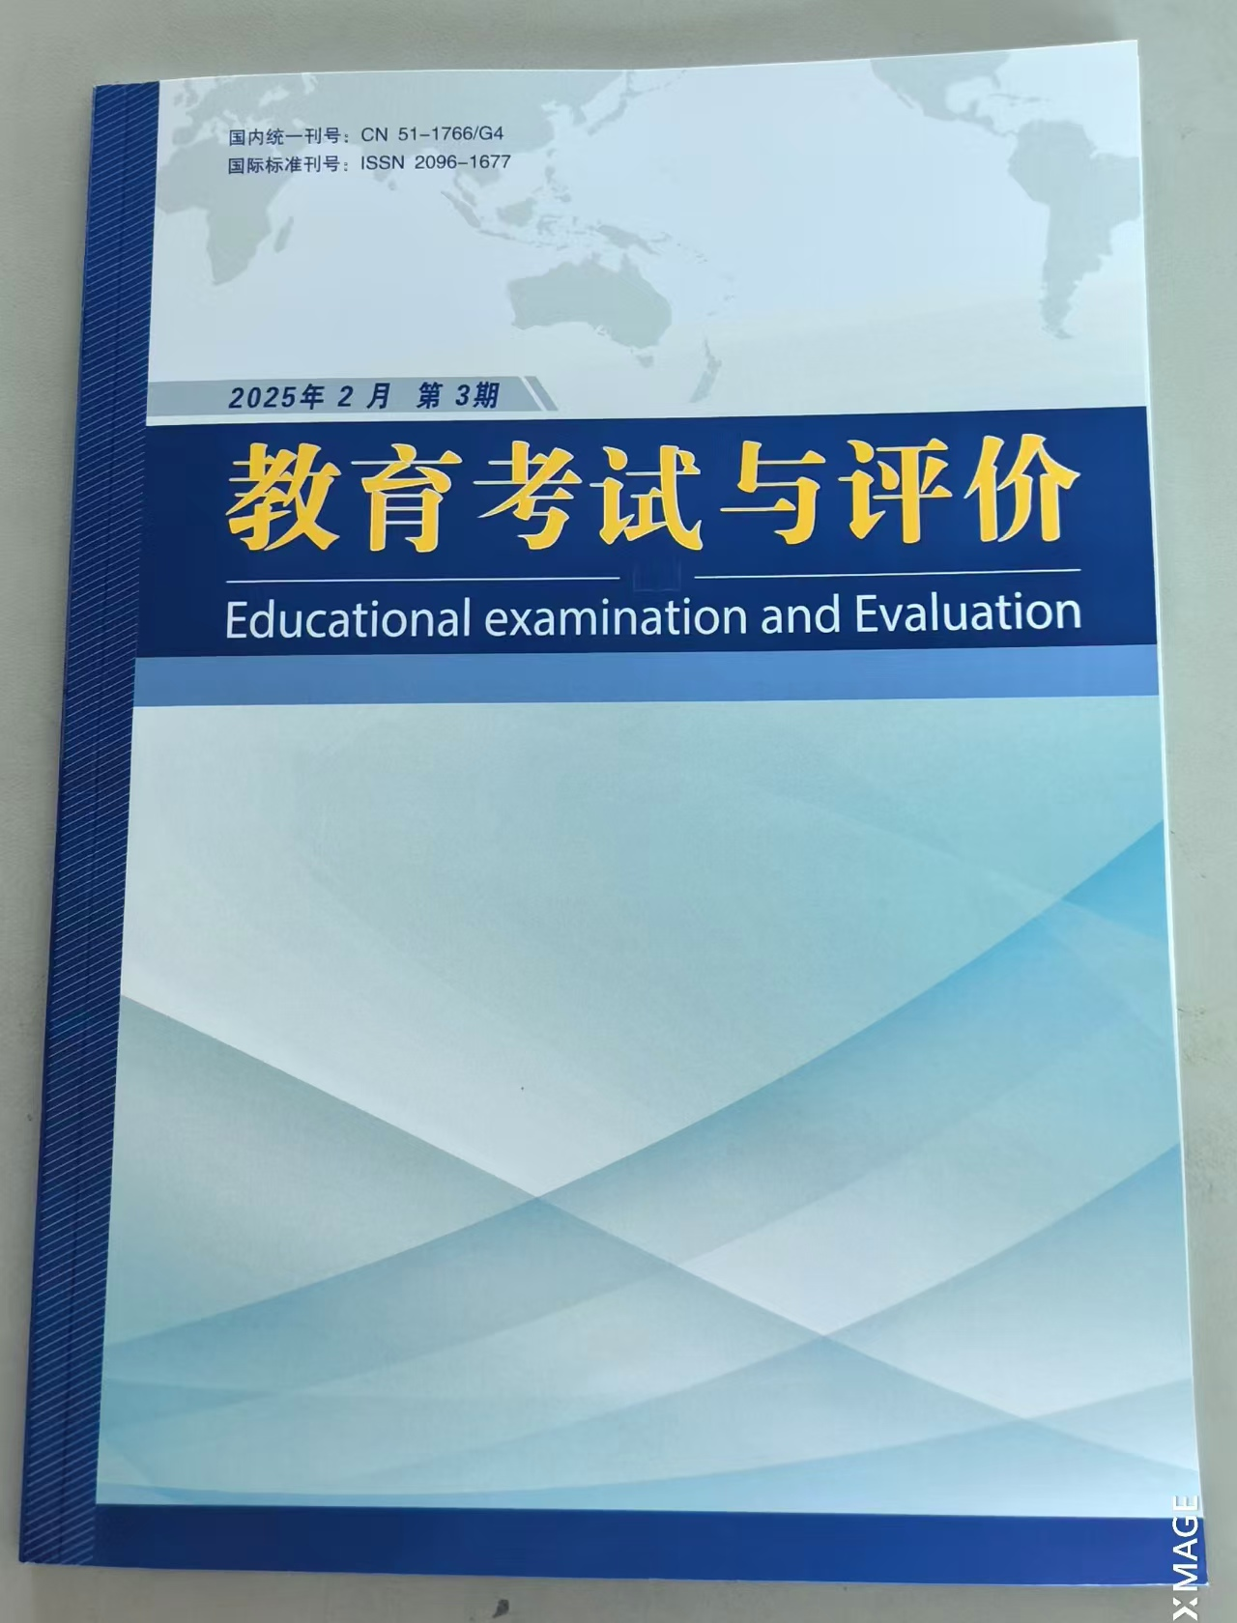
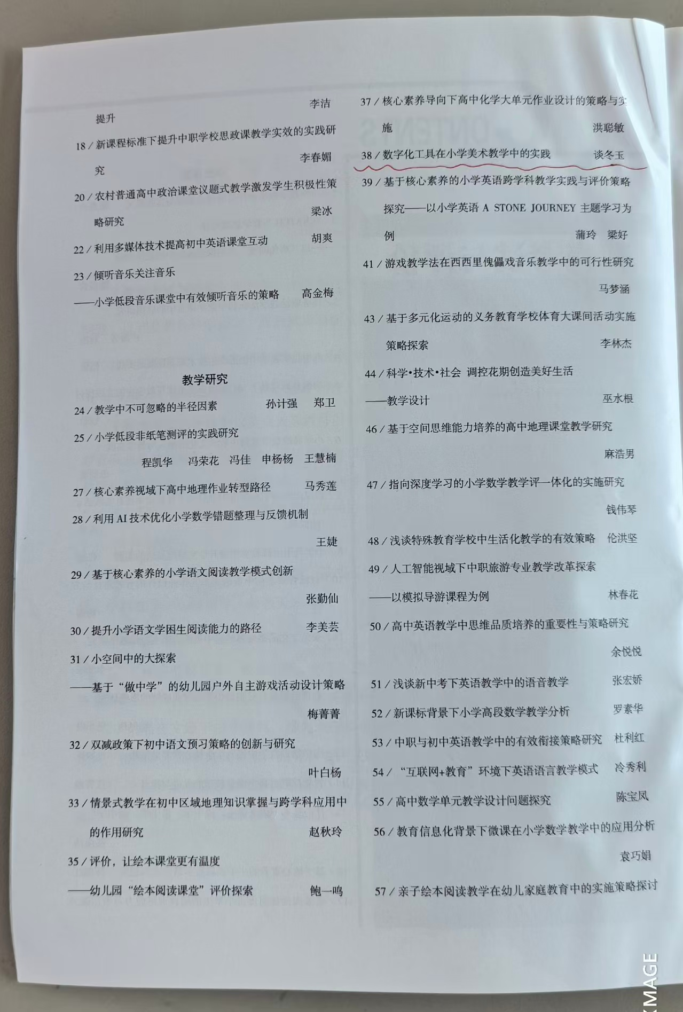

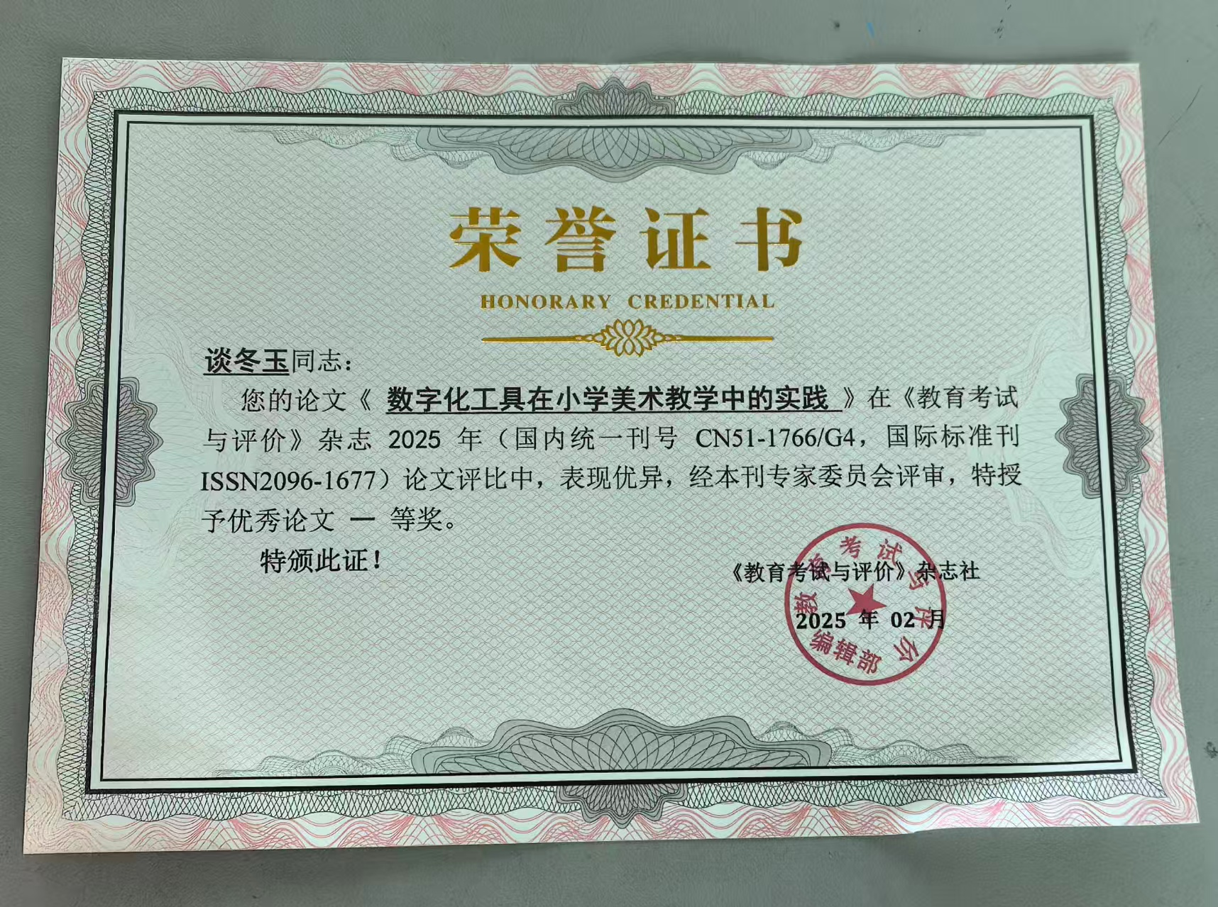

教师学生获奖记录
序号 | 时间 | 姓名 | 获得奖项 | 备注
1 | 2025.6 | 袁满 杨怡诺 | 武进区特等奖
2 | 2025.6 | 杨凤曦 梁宇辰 | 武进区二等奖
3 | 2025.6 | 余筱琪 | 武进区二等奖
4 | 2025.6 | 卞怡婷 | 武进区一等奖
5 | 2025.6 | 茂康煦 | 武进区二等奖
6 | 2025.6 | 嵇可昕 | 武进区二等奖
7 | 2025.6 | 曾钰婷 | 武进区二等奖
8 | 2025.6 | 卢雅洁 | 武进区二等奖
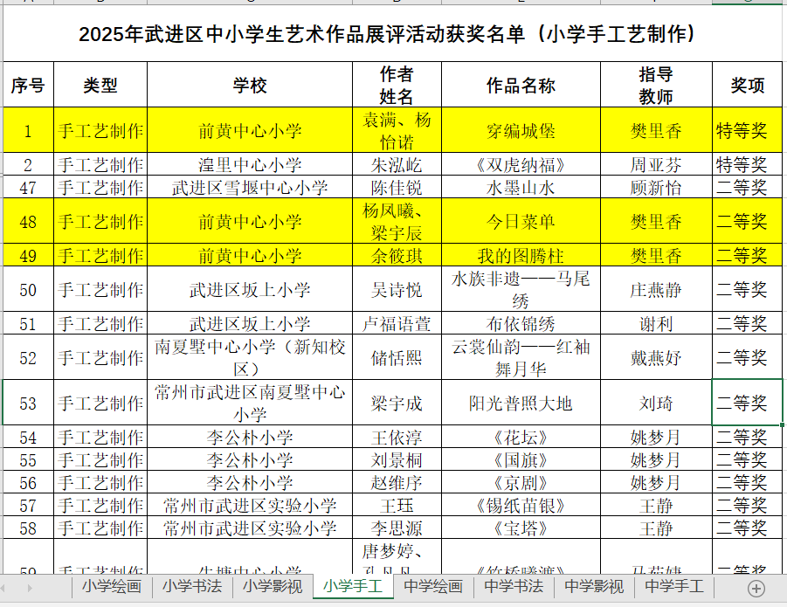

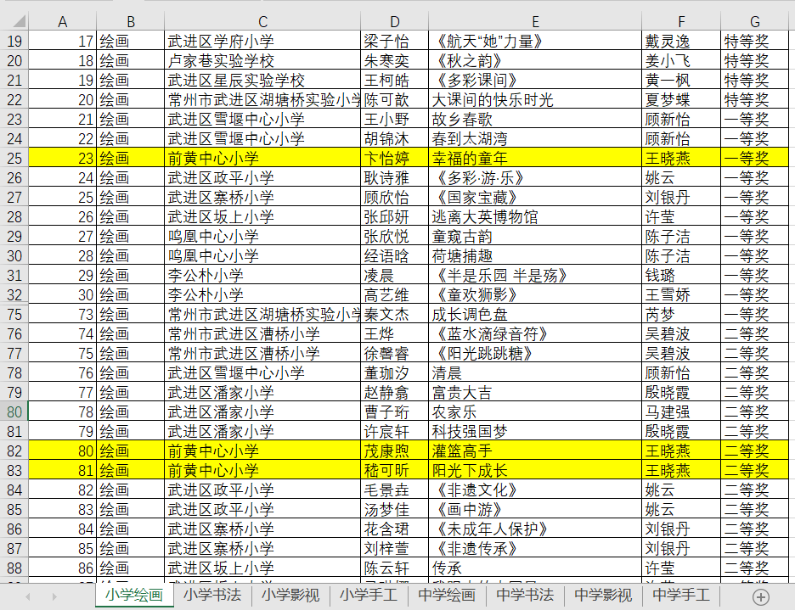

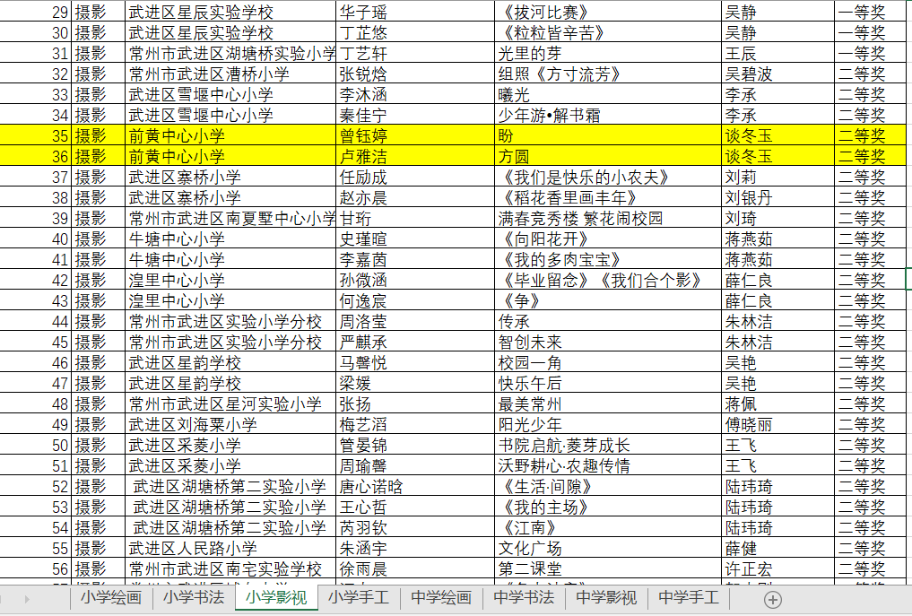

备课组成员 王晓燕 个人工作总结
期末之际，回顾一学期来的工作，想到的是词是忙碌、领悟和探索，忙碌的是紧跟全校步调而运作，学习领悟的是教学模式和评价方法，探索的是在有限的时间
内高效的教学方法。现将本学期分几块总结：
一、思想认识
在这学期里，我在思想上严于律己，热爱党的教育事业，全面贯彻党的教育方针，力争思想上和工作上在同事、学生的心目中都树立起榜样的作用。积极参加学校组织的各项政治活动。一学期来，我服从学校的工作安排，配合领导和老师们做好校内外的各项工作。
二、教学工作
1、备课深入细致。平时认真研究教材，多方参阅各种资料，力求深入理解教材，准确把握难重点。在制定教学目的时，非常注意学生的实际情况。教案编写认真，并不断归纳总结经验教训。
2、注重课堂教学效果。以愉快式教学为主，不搞满堂灌，坚持学生为主体，教师为主导、教学为主线，注重讲练结合。在教学中注意抓住重点，突破难点。
3、坚持参加校内外教学研讨活动，不断汲取他人的宝贵经验，提高自己的教
学水平。经常向经验丰富的教师请教并经常在一起讨论教学问题。
4、在作业批改上，认真及时，力求做到全批，及时了解学生的学习情况，以
便在辅导中做到有的放矢。
三、其它方面。
我在做好各项教育教学工作的同时，严格遵守学校的各项规章制度。处理好学校工作与个人之间的关系，一个学期里一边完成学校的各项任务，一边准备教材和学习自己的专业知识。在新学期中，我应更加勤恳，为学校作更多的事，自己更加
努力学习专业知识，使自己的业务水平更上一层楼。
教书育人是塑造灵魂的综合性艺术。在课程改革推进的今天，社会对教师的素质要求更高，在今后的教育教学工作中，我将立足实际，认真分析和研究好教材、大纲，研究好学生，争取学校领导、师生的支持，创造性地搞好信息技术课的教学，使我们的工作有所开拓，有所进取，更加严格要求自己，努力工作，发扬优点，改
正缺点，开拓前进，为美好的明天奉献自己的力量。

备课组成员 樊里香 个人工作总结
作为一名美术教师，我认为首先要相信每一位学生，尊重学生，关爱学生，要让学生接受我，自然而然就接受了我的教学，并能主动的参与。在平时的教学中应该根据教学的内容和学生的特点，充分调动学生参与教学，或讨论，或写生，以灵活多变的教学形式，轻松自然的课堂氛围引导学生学习美术。另外，作为一名乡村教师我还要充分利用大自然的环境让学生热爱自然感受自然,曾有画家说的好艺术源于生活与自然又高与生活与自然。利用大自然充分挖掘学生的审美意识、审美需要和审美潜能.让他们体验到自己生活环境之美,从而热爱自己的家乡热爱自己的生活,用来调动学生学习的主动性，这样将让学生生气勃勃地学好美术。具体的做法如下:
一、积极利用网络资源充实自己
为了学习新理念，接受新观念，转变自己的教学方式，我除了熟读《小学美术教学大纲》以外，还利用家里的宽带网络优势，从网络上查找各种各样、各地区的新教学方法、新的教研课题，使自己不但在教学上有新方式，还有新的理论知识的储备。
二、学生为主，课堂围着学生转
美术课教学在学生已有知识的基础上，巧妙设计备课。并且针对各个班的不同特点，培养xx年级各班学生继续发扬优点，弥补不同的知识缺陷。在课前我提前了解到学生搜集的信息，根据各班搜集的不同材料，把握课堂知识目标，知识重难点，因班而异，因势利导，因材施教，设计不同的导入和思路，在各班教学中，根据各班学生带的材料进行讲解和分析。经过一学期的教学，学生们在欣赏、表现、制作等方面都有了较大提高，能够大胆用色，造型生动、巧妙，从而顺利完成了本学期的教学目标。
三、本学年采取的主要教学措施及成就
首先是教学行为的转变，不再单纯传授绘画技法，而主要培养学生的学习能力、创新能力、观察事物和描绘事物的能力。认真备课、上课。做好课前的各项准备活动，拓展教学思路，做到因材施教，因人而异。
备课组成员 徐彩霞 个人工作总结
学期由于学校实际工作需要，我承担了二年级共四个班的美术教育教学工作。现对这一学期二年级美术教学工作总结如下：
一、加强理论学习 提升自身素质。1.学习美术新大纲，把握教改动向。我认真学习美术教学新大纲，进一步端正教育思想，提高认识，把握教改动向，明确小学美术学科是全面实施素质教育中的重要内容。2.认真学习教育理论。学校征订了《中国美术教育》、《少儿美术》、《中小学美术教育》等专业杂志，课余时间经常钻研、探讨，从学习中提高了自身的理论修养。3.在这学期中，二年级同学的画画水平得到了提高，得到老师和家长的一致好评。
二、抓好学科教学常规 切实提高教学质量。1.我在本学期初便定好学期工作计划，排出教具、学具及使用日期，平时经常对照检查，督促学生带好学具。2、这学期二年级使用岭南版美术教材，在教学中我始终贯彻“以人为本”、“以学生的发展为本”这一新的教育基本理论。通过学习，促使学生观察生活，关心社会发展，热爱自然、保护自然。在充分相信并尊重每位学生的潜能和个性的基础上培养良好的审美观，并帮助学生建立符合各自个性、天赋的视觉思维方式和体验、感悟美的渠道。3.课后，我积极组织开展美术兴趣活动，根据学生的兴趣爱好，组织学生探索新知识，提高学生的绘画能力、创作能力、欣赏能力，并将学生作品展示出来，激起学生欣赏美、热爱美、创造美的学习兴趣。
三、建立新的课程理念。1.新的课程理念推出激发了学生学习美术的兴趣，摒弃那种无视学生兴趣，一味追求认知的做法。我在教学中把情意与认知相结合，以轻松活泼多样的方式呈现新课程内容进行教学，从而激发学生的学习兴趣，并使之成为持久的情感态度。2.鼓励学生对各种材料、工具的特性进行尝试和探索。让学生自己动手，利用多种原材料制作作品，并通过探究与发展，逐步认识各种材料和工具的特点和性能，再综合各种的材料进行创造性的解决问题。3.我在教学中认识到，美术课程内容应与学生的生活保持着密切的联系，鼓励学生用学到的知识技能美化生活，提高生活的质量，从学以致用的角度激发学生学习的动力，努力追求生活艺术化。经过一学期的努力，同学们的审美观、艺术能力都得到了很大的提高。

备课组成员 谈冬玉 个人工作总结
回首这一学期，我担任六年级4个班以及四年级4个班的美术教学工作。一学期以来，在各位教师的帮忙和支持下，在领导的关心鼓励下，作为一名新进教师的我成长提高了不少。回顾这一学期的工作，我对自我的表现有满意也有不足之处，但无论怎样，都需要尽职尽责做好各项工作。现将一学期的工作总结如下：
一.教学工作
教学工作是学校各项工作的中心，也是检验一个教师工作成败的关键。作为一名新教师，基本功不扎实，经验缺乏是我的不足。为了提高自己的教学水平，我做了下面的工作：
1、课前准备：备好课。备课深入细致，认真研究教材，了解教材的结构，多方参阅各种资料，力求深入理解教材，准确把握重点与难点。在制定教学目的时，十分注意学生的实际状况。认真编写教案，写好教学反思，并不断归纳总结经验。
2、了解学生原有的知识技能的质量，她们的兴趣、需要、方法、习惯，学习新知识可能会有哪些困难，采取相应的措施。
3、思考教法，解决如何把已掌握的教材传授给学生，包括如何组织教材、如何安排每节课的活动。
4、组织好课堂教学，关注全体学生，注意信息反馈，调动学生的有意注意，使其持续相对稳定性，同时，激发学生的情感，使她们产生愉悦的心境，创造良好的课堂气氛，课堂语言简洁明了，课堂足间面向全体学生，注意引发学生学数学的兴趣，课堂上注重讲练结合，抓住重点，突破难点。
5、坚持参加学校组织的教学研讨活动，积极参与听课、评课。不断汲取他人的宝贵经验，提高自己的教学水平。向经验丰富的教师请教并在一起讨论教学问题。听同年级以及同学科课多次，自己执教一节组内公开课，此次公开课，学校领导和教师们给我提出了不少宝贵的意见，使我明确了今后讲课的方向和以后数学课该怎样教和怎样讲。
二.个人工作
在工作中，本人严格要求自己，规范遵守学校的各项规章制度，严格执行学校的作息时间，不迟到，不早退，不旷会。按时上下班，从不因为个人问题耽误上课，出满勤，干满点，给学生做好示范。同时积极完成学校的招生宣传工作。
总之，教育工作，是一项常做常新、永无止境的工作。我明白，在教学上面还存在许多不足。在新学期，我会加强学习，除了努力钻研教材和方法外，还要继续向有经验的教师学习，不断提高自己的理论水平。我会以高度的敏感性和自觉性，尽职尽责地做好本职工作，完成教育教学任务。
在过去的一学期中，我有过收获，也有失落，路漫漫其修远兮，吾将上下而求索。在今后的工作中，我将继续努力，力争佳绩。
备课组工作总结
在学校领导的关心和大力支持下，美术备课组团结一致，努力工作，克服困难，在教育教学工作和备课工作取得了较好的进展，现总结如下：
教学情况概述：本学期，我、樊里香、谈冬玉三位老师各上了8个班的美术课，徐彩霞老师上5个班的美术课，班级比较多，班级管理以及学生的状况也均有不同，这就要求老师的教学要计划周密，因人而异，采取令学生易学、好学的途径去激发他们的求知欲，达到教学效果的事半功倍！
按照《美术新课程标准》的要求，本学期新课开始之前即已制定了周密详尽的教学计划。在教学过程中，自始至终能按照计划进行教学，至期考前，本学期的美术教学任务已圆满完成。一学期来，我们们认真备课、上课、听课、评课，及时批改作业、讲评作业，做好课后辅导工作，广泛涉猎各种知识，形成比较完整的知识结构，严格要求学生，尊重学生，发扬教学民主，使学生学有所得，不断提高，从而不断提高自己的教学水平和思想觉悟。我们就是从边学边教的路程中走过来了，并且善于总结出经验教训，以达美术教学的至臻完善，并顺利完成教育教学任务。
一、认真备课，及时反思。
现阶段的美术教育不再是一种单纯的技能技巧训练，它为发展学生整体素质服务，以学生发展为本。所以，一直以来我们都积极学习，认真备课，及时书写教后反思。
二、求实创新，认真开展教学、备课工作。
教育教学是我们教师工作的首要任务。本学期我们立足“用快乐贯彻课堂,实践新理念”,力求让我们的美术教学更具特色,形成独具风格的教学模式,更好地体现素质教育要求,提高美术教学质量。认真地分析小学美术教材的编写特色及体系，懂得了美术必须要求掌握的学习内容，了解学生原有的知识技能的质量，他们的兴趣、需要、方法、习惯，学习新知识可能会有哪些困难，然后就有的放矢地结合学生的生活实际进行绘画、色彩、手工的练习。每次备课时，我们都细心地备教材、专心地备学生。把学生分成若干个小组，课堂上穿插于生动活泼的游戏活动，增强了学生的美术学习热情和兴趣，使美术课成为学生的受欢迎课。
三、落实完善备课组活动
本学期备课组工作的组织做到了具体和细致，备课工作定时间、定地点，踏实的按备课计划进行工作，圆满完成了本学期工作计划，使备课组工作逐步走上了良性发展的轨道，通过备课组两位成员的努力，美术备课组在本学期踏实开展了新课程改革的学习和落实工作，进行了许多有益的尝试和探索，取得了一些肤浅的经验和体会，美术备课组会根据这些取得的经验，结合新课程改革的大好契机，在新的学期继续加强教育教学和备课工作，努力使实验学校的美术教育教学工作迈上新的台阶，取得新的成绩。
但在教学工作中难免有缺陷，例如，课堂语言平缓，语言不够生动，平时示范较少等等。
当然，不足之处也是在所难免的，重要的是发扬优点，改正缺点，在下一学期的工作中我们会戒骄戒躁，各项工作做得更好！使学生的
美术素养更进一步提高！

